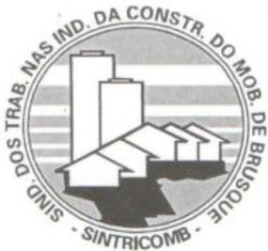
SINDICATO DOS TRABALHADORES NAS INDÚSTRIAS DA CONSTRUÇÃO E DO MOBILIÁRIO DE BRUSQUE E REGIÃO - SINTRICOMB
Carta Sindical datada de 09/12/1959 - Processo N° 153.716/59 COD. 004 166 13141-8 - CNPJ 82.990.904/0001-76
BASE TERRITORIAL: Brusque, Guabiruba, Botuvera, Vidal Ramos, Nova Trento, Canelinha, São João Batista, Imbuia, Major Gercino e Leoberto Leal
Fones (47) 3351-0082 / (47) 3351-2089

PROPOSTA DE ADMISSÃO AO QUADRO
FOTO
Nome: Nº Matrícula

Filiação:

Data Nasc.: Local de Nasc.: UF:

Nacionalidade: Estado Civil:

Endereço: Nº:

IDENTIFICAÇÃO PROFISSIONAL

Cargo ou Função: Data da Adm.:

CTPS Nº: Série: PIS:

CPF: RG:

IDENTIFICAÇÃO DA EMPRESA
Empregadora:

Endereço: Nº: Cidade:

CNPJ: Fone:

DEPENDENTES

NOME | DATA DE NASC. | PARENTESCO

Data:
Assinatura do empregado

AUTORIZO A SER SÓCIO? ( ) SIM ( ) NÃO
AUTORIZAÇÃO
Autorizo, nos termos do Art. 545 da CLT, o desconto em folha de pagamento das mensalidades devidas ao SINDICATO DOS TRABALHADORES NAS INDÚSTRIAS DA CONSTRUÇÃO E DO MOBILIÁRIO DE BRUSQUE E REGIÃO – SINTRICOMB

Data: Assinatura do

